PHIẾU HƯỚNG DẪN HỌC SINH TỰ HỌC MÔN TIN HỌC 7
TUẦN 3
(Đối với học sinh không thể học tập trực tuyến)
NỘI DUNG | GHI CHÚ
Bài 2: Các thành phần chính và dữ liệu trên trang tính
Hoạt động 1: Đọc tài liệu và thực hiện các yêu cầu.  - Bảng tính.  Một bảng tính có thể có bao nhiêu trang tính?  Trả lời:…………………………………………………………………………  ………………………………………………………………………………….  Các trang tính được phân biệt dựa vào đâu?  Trả lời:…………………………………………………………………………  ………………………………………………………………………………….  Thế nào là trang tính đang kích hoạt?  Trả lời:…………………………………………………………………………  ………………………………………………………………………………….  Để kích hoạt trang tính ta cần làm gì?  Trả lời:…………………………………………………………………………  ………………………………………………………………………………….  2. Các thành phần chính trên trang tính  Em hãy kể tên các thành phần chính trên trang tính?  Trả lời:…………………………………………………………………………  ………………………………………………………………………………….  ………………………………………………………………………………….  Hộp tên là gì?  Trả lời:…………………………………………………………………………  ………………………………………………………………………………….  Thế nào là khối, địa chỉ khối?  Trả lời:…………………………………………………………………………  ………………………………………………………………………………….  ………………………………………………………………………………….  ………………………………………………………………………………….  ………………………………………………………………………………….  ………………………………………………………………………………….  ………………………………………………………………………………….  Em hãy trình bày về thanh công thức?  Trả lời:…………………………………………………………………………  ………………………………………………………………………………….  …………………………………………………………………………………. | Xem sách giáo khoa Tin học 7
3.Dữ liệu trên trang tính
Dữ liệu số là gì?
Trả lời:…………………………………………………………………………
………………………………………………………………………………….
………………………………………………………………………………….
………………………………………………………………………………….
Dữ liệu kí tự là gì?
Trả lời:…………………………………………………………………………
………………………………………………………………………………….
………………………………………………………………………………….
………………………………………………………………………………….
- Chọn các đối tượng trên trang tính
Nêu cách chọn một ô, một hàng, một cột, một khối
Trả lời:…………………………………………………………………………
………………………………………………………………………………….
………………………………………………………………………………….
………………………………………………………………………………….
………………………………………………………………………………….
………………………………………………………………………………….
………………………………………………………………………………….
………………………………………………………………………………….
………………………………………………………………………………….
………………………………………………………………………………….
Hoạt động 2: Kiểm tra, đánh giá quá trình tự học.  - Hoàn thành phiếu bài tập và nộp lại | Phiếu bài tập
Trường:
Lớp:
Họ tên học sinh:
Câu hỏi cần trao đổi với giáo viên bộ môn:........................................................................
.............................................................................................................................................
.............................................................................................................................................

PHIẾU BÀI TẬP
BÀI 2. CÁC THÀNH PHẦN CHÍNH VÀ DỮ LIỆU TRÊN TRANG TÍNH
Họ và tên:……………………………………………………Lớp:……..
- TRẮC NGHIỆM (10 câu)
Câu 1: Trong chương trình bảng tính, khi mở một bảng tính mới thường có:
- Hai trang tính trống. C. Một trang tính trống.
- Ba trang tính trống. D. Bốn trang tính trống.
Câu 2: Các thành phần chính trên trang tính gồm có:
- Hộp tên, Khối, các ô tính. C. Hộp tên, Khối, các hàng.
- Hộp tên, thanh công thức, các cột. D. Hộp tên, Khối, Thanh công thức.
Câu 3: Trên trang tính, hộp tên hiển thị B4cho ta biết:
A. Địa chỉ của ô tại cột 4 hàng B. C. Địa chỉ của ô tại hàng B đến hàng 4.
B. Địa chỉ của ô tại cột B hàng 4. D. Địa chỉ của ô từ cột B đến cột 4.
Câu 4: Trên trang tính, một nhóm các ô liền kề nhau tạo thành hình chữ nhật gọi là:
A. Ô liên kết. C. Khối ô.
B. Các ô cùng hàng. D. Các ô cùng cột.
Câu 5: Trong chương trình bảng tính, người ta viết A3:D6 có nghĩa là:
A. Các ô từ ô A1 đến ô A3. C. Các ô từ hàng A3 đến hàng D6.
B. Các ô từ ô D1 đến ô D6. D. Các ô từ ô A3 đến ô D6.
Câu 6: Trong chương trình bảng tính, ký hiệu khối ô từ ô D2 đến ô F6, ta viết:
A. D2:F6 B. F6:D2 C. D2..F6 D. F6..D2
Câu 7: Trong chương trình bảng tính, khối ô A3:C4 là gồm các ô:
A. A3 và C4. C. A3,A4,B3,B4,C3 và C4.
B. A3,A4, C3 và C4. D. A3 và A4, C3, C4.
Câu 8: Trong chương trình bảng tính, thanh công thức cho biết:
A. Địa chỉ của ô được chọn. C. Hàng hoặc cột được chọn.
B. Khối ô được chọn. D. Dữ liệu hoặc công thức của ô được chọn.
Câu 9: Trong chương trình bảng tính, các kiểu dữ liệu cơ bản gồm:
A. Kiểu số. C. Kiểu thời trang.
B. Kiểu ngày. D. Kiểu số và kiểu kí tự.
Câu 10: Trên trang tính, để chọn cột C ta thực hiện thao tác nào nhanh nhất?
A. Nháy chuột lên ô C1 và kéo đến hết cột C. C. Nháy chuột lên tên hàng C.
B. Nháy chuột cột B và kéo qua cột C. D. Nháy chuột lên tên cột C.
Câu 11: Giả sử trong hộp tên có nội dung “F5”. Điều đó có nghĩa là :
- Phím chức năng F5. C. Ô ở cột F hàng 5 đang được chọn;
- Phông chữ hiện thời là F5 D. Ô ở hàng F cột 5 đang được chọn.
Câu 12: Dữ liệu nào không phải là dữ liệu số trong các trường hợp sau?
- -1234 B. 15 năm C. 3,14 D. 1777777
Câu 13: Hộp tên hiển thị:
- Địa chỉ ô đang được kích hoạt C. Công thức của ô đang được kích hoạt
- Nội dung của ô đang được kích hoạt D. Kích thước của ô đang được kích hoạt
Câu 14: Để chọn đồng thời nhiều khối khác nhau, em chọn khối đầu tiên và nhấn giữ phím nào để chọn khối tiếp theo?
- Phím Alt B. Phím Shift C. Phím Ctrl D. Phím Enter
Câu 15: Khi các chữ số của dữ liệu kiểu số lớn hơn chiều rộng của ô thì Excel sẽ hiển thị trong ô các kí tự
A. & B. * C. % D. #.
Đáp án:
1 | 2 | 3 | 4 | 5 | 6 | 7 | 8 | 9 | 10 | 11 | 12 | 13 | 14 | 15

B. TỰ LUẬN
Bài 1 : Bảng tính trên hình 1.5 có những trang tính nào ? Trang tính nào đang được kích hoạt ? Trên trang tính đó , ô nào đang được kich hoạt ?
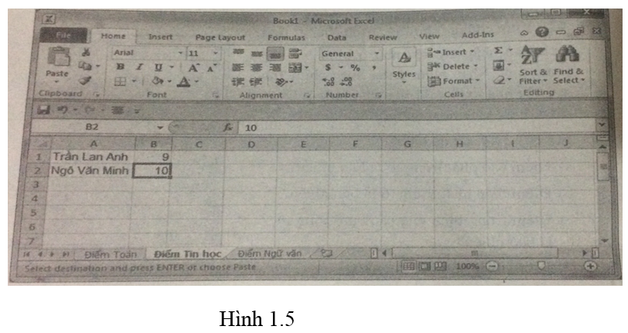
Trả lời:…………………………………………………………………………………..
….…………………………………………………………………………………………….…………………………………………………………………………………………
Bài 2 : Liệt kê tên các thành phần được đánh số trong hình 1.6 ?
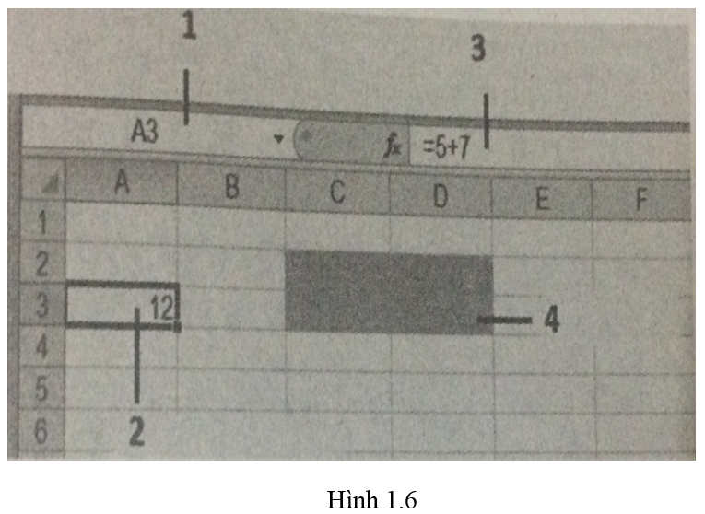
Trả lời: 1-……………………………………
2-……………………………….
3-………………………..
4-…………………….
Bài 3: Những phát biếu sau đúng hay sai ? Cho biết ý kiến của em bằng cách đánh dấu (x) vào ô ( Đúng hay Sai) tương ứng.
 | Đúng | Sai
- Khối C6:D9 khác với khối C9:D6
- Hộp tên cho biết nội dung ô hiện đang được kích hoạt
- Thanh công cụ cho biết nội dung ô hiện đang được kích hoạt
- Một khối phải có nhiều hơn một ô

PHIẾU HƯỚNG DẪN HỌC SINH TỰ HỌC MÔN TIN HỌC 7
TUẦN 4
(Đối với học sinh không thể học tập trực tuyến)
NỘI DUNG | GHI CHÚ

Bài thực hành 2: LÀM QUEN VỚI CÁC KIỂU DỮ LIỆU TRÊN TRANG TÍNH
Hoạt động 1: Đọc tài liệu và thực hiện các yêu cầu.  - Khởi động  Em hãy nêu cách mở một bảng tính mới?  Trả lời:…………………………………………………………………………  …………………………………………………………………………………Em hãy nêu cách mở một bảng tính đã lưu?  Trả lời:…………………………………………………………………………  …………………………………………………………………………………  Muốn lưu bảng tính với tên khác ta làm thế nào?  Trả lời:…………………………………………………………………………  …………………………………………………………………………………  …………………………………………………………………………………  - Thực hành  Bài 1: Khởi động Excel và chọn các đối tượng sau đây trên trang tính :  - Ô A3;  - Các ô A1 và B5;  - Các hàng 5, 7 và 8;  - Các cột A, B , E và F;  e) Ô A1, hàng 2 và cột C.  Bài 2:  a) Khởi động Excel và nhập các dữ liệu trong bảng dưới đây vào các ô tính .  Quan sát kết quả hiển thị trên trang tính và nêu nhận xét của em.  b) Nhập danh sách các bạn em cùng số điện thoại liên hệ và ngày sinh của mỗi bạn tương tự như trong hình 1.9.  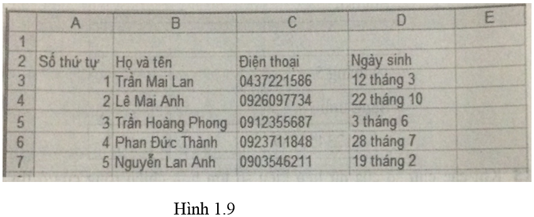  Lưu trang tính với tên: Bài TH2-Tên em  HS lên trang: lophoc.hcm.edu.vn để xem hướng dẫn Thực hành. | Xem sách giáo khoa Tin học 7
  435 | -435 | +435
  0912355687 | ‘+435 | ‘0912355687
Hoạt động 2: Kiểm tra, đánh giá quá trình tự học.
Câu 1: Nút lệnh nào dùng để mở bảng tính cũ?
- New B. Open C. Cut D. Save
Câu 2: Khi bảng tính đã được lưu ít nhất 1 lần (đã có tên) ta muốn lưu với tên khác thì?
- File \ Save As C. File \ Open
- File \ Save D. File \ Exit
Câu 3: Nút lệnh nào dùng để lưu bảng tính?
- New B. Open C. Cut D. Save
Câu 4:Để thoát khỏi màn hình Excel ta chọn cách nào sau đây?
- File \ Save As C. File \ Open
- File \ Save D. File \ Exit
Câu 5: Các thành phần chính trên trang tính bao gồm?
- Hộp tên, khối C. Thanh công thức
- Các hàng, các cột, các ô tính D. Tất cả các ý đều đúng
Trường:
Lớp:
Họ tên học sinh
Câu hỏi cần trao đổi với giáo viên bộ môn:........................................................................
.............................................................................................................................................
.............................................................................................................................................
.............................................................................................................................................
.............................................................................................................................................

